**C.P.I.A. 1 Foggia**

**a.s. 2019/2020**

|  |
| --- |
| **FAD (formazione a distanza) :**  Disciplina: ITALIANO Corso: PRIMO PERIODO DIDATTICO  COMPETENZA  **Comprendere gli aspetti culturali e comunicativi dei linguaggi non verbali.** |

**LINGUAGGI VERBALI E NON VERBALI**

Il **LINGUAGGIO VERBALE**è costituito da parole ed è il più potente dei linguaggi.

Se dobbiamo comunicare un messaggio lungo e complesso è necessario usare questo tipo di linguaggio, cioè delle parole, usate a voce o nella forma scritta. Il codice più efficace per trasmettere un messaggio è il codice verbale.

I segni di tale codice sono le lettere dell’alfabeto e, nella forma scritta, anche la punteggiatura.

Esistono numerosi codici di comunicazione o linguaggi che non usano la parola come sistema di comunicazione e che pertanto sono definiti: **CODICI** o **LINGUAGGI NON VERBALI.**

Tali linguaggi sono costituiti da simboli o disegni che richiamano in modo diretto ciò a cui si riferiscono.

I linguaggi non verbali sono molto diffusi e vengono usati quotidianamente.

Ne fanno parte, per esempio, **i segnali stradali**, i **simboli più comuni** usati per le attività sportive, **le indicazioni** che si riferiscono ai luoghi e agli edifici pubblici.

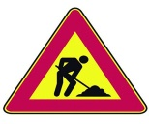 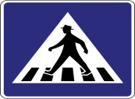  

Alcuni segni cambiano però significato, secondo il codice in cui sono inseriti: per esempio, vestirsi di nero a un funerale in Giappone sarebbe considerato inadatto, dato che in quel paese il colore del lutto è il bianco.

I linguaggi non verbali non è possibile usarli per trasmettere informazioni complesse, idee di passato o di futuro o concetti astratti. In questo caso dobbiamo ricorrere alla parola, perché solo il linguaggio verbale è in grado di soddisfare tutte le esigenze di comunicazione.

**LINGUAGGI GESTUALI** **ALFABETO USATO DAI SORDOMUTI** 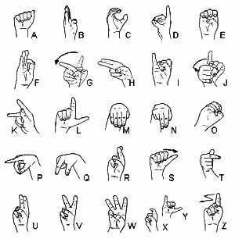

**L’ALFABETO MORSE** Inventato dallo statunitense Samuel Morse, serve per trasmettere suoni di lunghezza variabile, secondo un preciso codice.

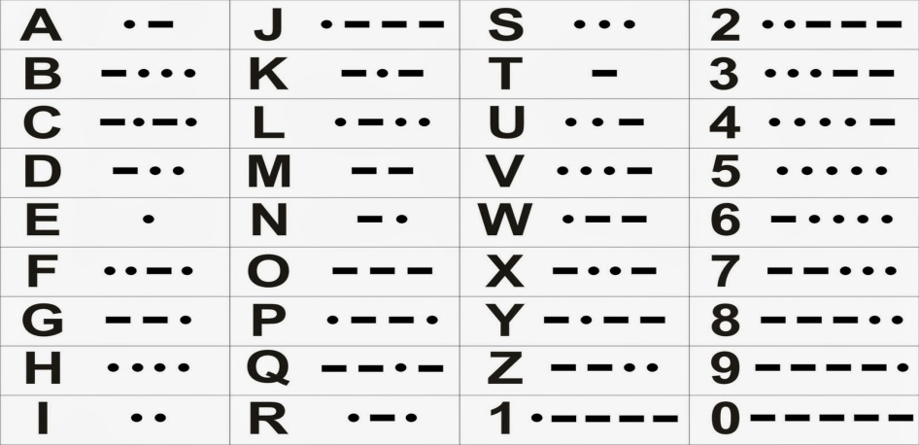

L**’ALFABETO BRAILLE** Inventato dal francese Louise Braille, cieco dall’età di tre anni, è un sistema di caratteri a rilievo che permette la trasmissione di qualsiasi messaggio verbale su un’apposita superficie.

